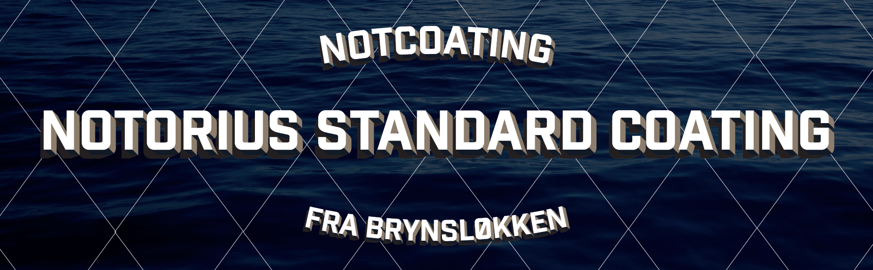
Produktbeskrivelse
Coating for nøter til bruk på oppdrettsanlegg.

Egenskaper
Notorius Coating er et biocidfritt product til bruk på oppdrettsnøter. Coatingen gir en glatt overflate samtidig som den gir tyngte til noten. Coatingen er robust, og vil holde seg på noten selv etter flere runder med høytrykkspyling.

Underlag
Nøtene må være rene og tørre før påføring.
Godt egnet til Nylon polyester og Dynema. Gir ikke vedheft på HDPE (polyetylen).

Produktdata
Emballasjestørrelse | 1000 liter IBC
Type | Coating til akvakulturnøter
Tetthet (g/cm³ | 1,06 g/cm³
pH | 8
Innhold | Ingen aktive ingredienser
Farge | Blå
Forbruk* | Ny not: 1 – 1,2 L/kg notlin  Brukt not: 0,8 – 1,1 L/kg notlin
Lagring | Lagres på temperaturer mellom 5°-30°

* Forbruket kan variere ut over det som er indikert dette henger sammen med hvor hardt noten er strikket, og eventuelt om den er behandlet med andre produkt typer tidligere etc.

Påføring og tørking
Påse at nøtene er rene og tørre før påføring.
Produktet kan påføres i impregnator eller dyppekar.
Produktet er følsomt for skjærkrefter, unngå kraftige pumper og blandeverk med høye skjærkrefter.

Bruk av produktet i sjøen
Når noten settes i sjøen gjelder de samme retningslinjene for eksponeringskontroll som ved påføring.

Spyleskala
Notorius Premium Coating er meget godt egnet til spyling.
[Fang leserens oppmerksomhet med et bra sitat fra dokumentet, eller bruk denne plassen til å fremheve et viktig punkt. Du plasserer denne tekstboksen hvor som helst på siden ved å dra den.]
Ikke egnet for spyling | Lite egnet for spyling | Egnet for spyling | Godt egnet for spyling | Meget godt egnet for spyling

Rengjøring
Vann eventuelt med såpe.

Helse og sikkerhet
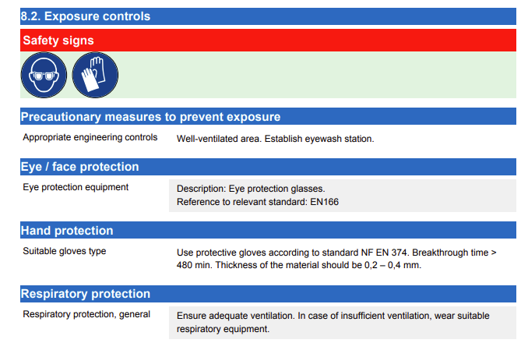

Førstehjelpstiltak, se punkt 4.
Håndtering og lagring, se avsnitt 7.
Transportinformasjon, se punkt 14.
For informasjon om lover og forskrifter, se punkt 15.

Ansvarsbegrensning
Informasjonen gitt i dette tekniske databladet er gitt av Brynsløkken ASs kunnskap, basert på tester og praktiske erfaringer. Brynsløkken AS kan ikke garantere noe annet enn kvaliteten på produktet.
Brukerne bør alltid konsultere Brynsløkken AS for veiledning om produktet er egnet for formålet og tiltenkt applikasjonsmetode.

